
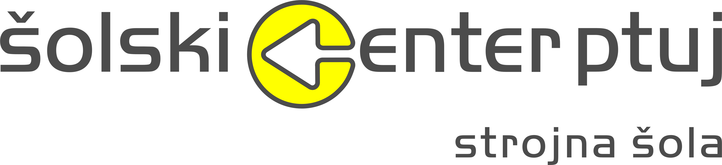

Šolski center Ptuj
Strojna šola
Volkmerjeva cesta 19
2250 Ptuj
Slovenija

+386 (0)2 7871 720
 +386 (0)2 7871 711
www.scptuj.si/strojnasola
E-mail: strojnasola@scptuj.si

Datum: 24. 6. 2024

RAZPIS
IZPITNIH ROKOV ZA ZAKLJUČNE IZPITE V NIŽJEM IN SREDNJEM POKLICNEM IZOBRAŽEVANJU V
JESENSKEM ROKU šol. leta 2023/24

Na podlagi drugega odstavka 75. člena Zakona o poklicnem in strokovnem izobraževanju (Uradni list RS št. 79/06) in Pravilnika o zaključnem izpitu (Uradni list RS št. 56/2008) objavljamo roke za opravljanje zaključnega izpita v nižjem in srednjem poklicnem izobraževanju v naslednjih terminih:

- SLOVENŠČINA – pisno v sredo, 21. 8. 2024 (ne velja za NPI)

- SLOVENŠČINA – ustno v petek 23. 8. 2024 (ne velja za NPI)

- IZDELEK OZIROMA STORITEV - od 19. 8. do 20. 8. 2024

- ZAGOVOR IZDELKA OZIROMA STORITVE - v četrtek, 22. 8. 2024

- PRIJAVNI ROK

Dijaki ter občani se morajo pisno prijaviti na zaključni izpit najpozneje do petka, 16. 8. 2024, s prijavnico, ki jo dvignete v tajništvu šole ali najdete na povezavi https://strojna.scptuj.si/zakljucni-izpiti/
Kopijo spričevala zaključnega letnika kandidati oddajo najpozneje do petka, 16. 8. 2024, v tajništvu šole.

- DOKUMENTACIJA ZA OPRAVLJANJE IZDELKA OZ. STORITVE

Dokumentacijo (Poročilo o opravljeni storitvi ali Poročilo o izdelanem izdelku), ki se nanaša na prijavljeno in izvedeno temo za izdelek oziroma storitev je potrebno oddati osebno tajniku ŠK ZI Gregorju Teskaču do ponedeljka, 19. 8. 2024 do 12. ure.

Če kandidat ne odda v roku vseh potrebnih dokumentov,
NE MORE pristopiti k opravljanju zaključnega izpita!

Natančen razpored zaključnega izpita bo objavljen na oglasni deski šole v petek, 16. 8. 2024, po 12. uri.

Podelitev spričeval in obvestil o uspehu bo
v torek, 27. 8. 2024 ob 8. uri v učilnici 113.

Tajnik šolske komisije za ZI: Predsednica šolske komisije za ZI:

Gregor Teskač, univ. dipl. org. str. Anja Jesenek Grašič, prof.

